**ҚазҒЗВИ МЕРЕЙТОЙЫНА АРНАЛҒАН ҚАЗАҚСТАН РЕСПУБЛИКАСЫНЫҢ № 499 ПОШТАЛЫҚ МАРКАСЫНЫҢ ТАРИХЫНА**

ҒЗИ-ға арналған пошталық маркасы әлемде өте сирек кездеседі.

Мұның себебі - ұзақ үздіксіз тарихы бар және ХХІ ғасырдың басында өзінің жүз жылдық кезеңінен өткен зерттеу орталықтарының саны аз. Бұл ретте ел Үкіметі мен ғылыми жұртшылықтың осындай мәдени іс-шараға ұқыпты қарауы үлкен роль атқарады.

ХІХ ғасырдың соңы мен ХХ ғасырдың басында әлемнің көптеген елдеріндегі мемлекеттік ғылыми мекемелер, негізінен ветеринария, зоотехника, медицина және агрономиямен байланысты болды.

ҒЗИ мерейтойына байланысты біз білетін алғашқы пошталық маркасы – Буэнос-Айрес университетінің агрономия және ветеринария институтының құрылғанына 100 жыл толуына орай Аргентинаның 2004 жылғы 11 қыркүйектегі 75 центаво номиналы.

Осы іс-шарадан 4 ай өткен соң, 2005 жылғы 14 қаңтарда Қазақ ғылыми-зерттеу ветеринария институтының (ҚазҒЗВИ) құрылғанына 100 жыл толуына орай № 499 Қазақстан почталық маркасын салтанатты түрде өшіру өтті.

Пошта миниатюрасы 1 млн. данадан астам тиражбен шығарылды, номиналы 7 теңге (1-6 суреттер)

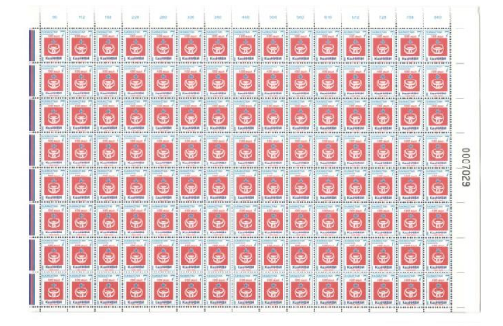

**1 сурет. Толық маркалы парақ ("Қазақстан Республикасы Ұлттық Банкінің Банкнот фабрикасы" РМК-да басылған)**

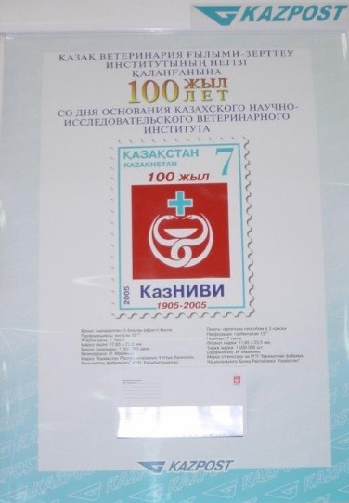

**2 сурет. ҚР № 499 пошталық маркасының тұсаукесеріне арналған жарнамалық плакат**

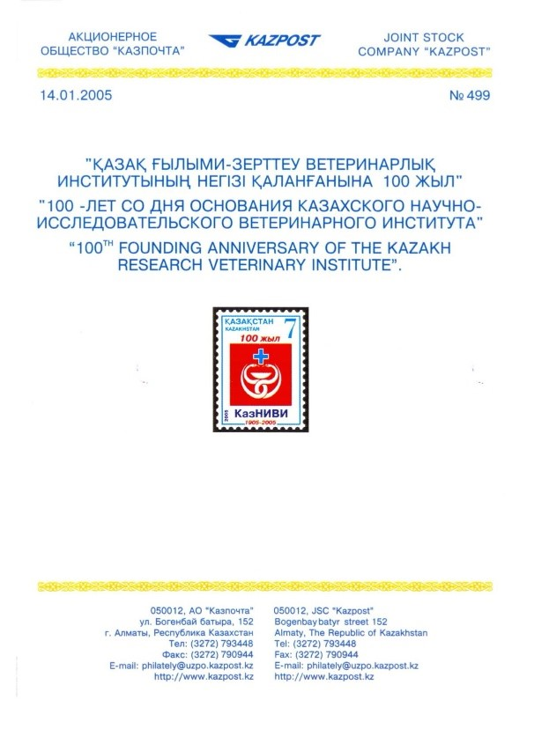

**3 сурет. ҚР № 499 почталық маркасына Пресс-релиз**

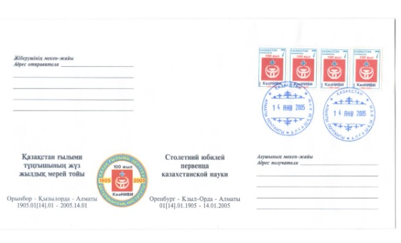

**4 сурет. Белгіленбеген естелік конверт (таралымы 500 дана)**

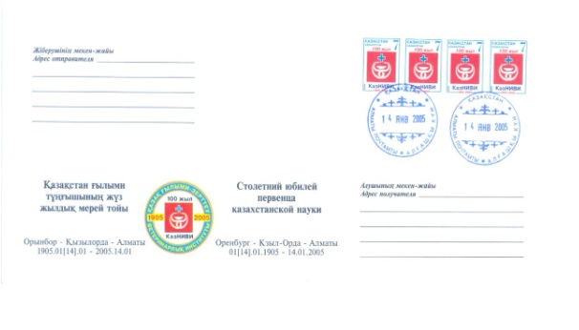

**5 сурет. Бірінші күн конверті**

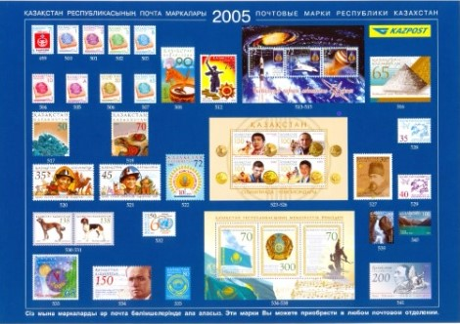

**6 сурет. 2005 жылғы ҚР пошталық маркалары (ақпараттық парақ)**